Ιστορία της Τήνου

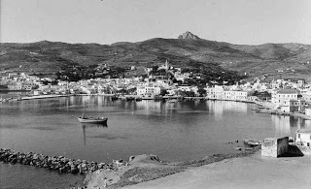

Η Τήνος έλαβε την ονομασία της από τον βασιλιά Τήνο τον πρώτο οικιστή του νησιού και αρχηγό μιας ομάδας Ιώνων από την Καρία της Μ. Ασίας που κατοίκησε εδώ κατά τα προϊστορικά χρόνια.
Μια τοπική παράδοση αποδίδει το όνομα στην πριγκίπισσα Τήνο.

Μεταγενέστερες φημολογίες θέλουν το νησί να έχει λάβει και τα προσωνύμια [Υδρούσα] εξαιτίας των άφθονων νερών και πηγών στο μέρος αλλά και [Οφιούσα] ή [Φιδούσα] από το πλήθος των φιδιών.
Σύμφωνα με κάποιους μελετητές η τελευταία ονομασία έχει ερμηνευτεί λάθος αφού [φίδες] ή [έφιδες] είναι κάποιο είδος κέδρου που ευδοκιμούσε στο νησί [σήμερα το συναντάμε μόνο στην περιοχή του Πανόρμου] και όχι ερπετά.
Μάλιστα την ξεχωριστή θέση που κατέχει αυτό το φυτό θάμνος στη ζωή των Τηνιακών μπορούμε να διαπιστώσουμε από την ευρεία χρήση του σε οικοδομήματα όπως σπίτια και στάβλους αφού είναι γερό και ανθεκτικό σε υγρασία και σκώρο.
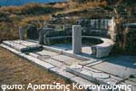
Η Ιστορία της Τήνου είναι πολύ πλούσια και ξεκινά από την αρχαιότητα ακόμα.

Λατρευόταν ο Ποσειδώνας θεωρούνταν κατοικία του Αιόλου και καθαρτήριο όσων προετοιμαζόταν για ταξίδι στους Δελφούς.
Ελάχιστα είναι τα στοιχεία που γνωρίζουμε για την Τήνο πριν το 12^{ο} αιώνα π.χ. καθώς σύμφωνα με τους αρχαίους συγγραφείς μέχρι τότε το νησί ήταν ακατοίκητο. 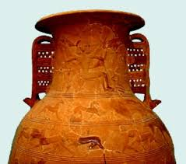
Πρωτοκατοικήθηκε περίπου το 1130 μ.χ. από μια ομάδα Ιώνων αποίκων την Καρία της Μ. Ασίας που έφτασαν στο νησί κυνηγημένοι από τους Δωριείς.
Αρχηγός τους ήταν ο Τήνος που κατά μια εκδοχή ,έδωσε το όνομά του στο νησί.
Το 480 π. Χ. λίγο πριν τη Ναυμαχία της Σαλαμίνας η τηνιακή τριήρης του Παναιτίου ενώνεται με τον ελληνικό στόλο και το πλήρωμα της μεταφέρει πληροφορίες σχετικά με τα σχέδια των Περσών.
Το όνομα της Τήνου αναγράφεται στον αφιερωτικό τρίποδα του Δελφικού Μαντείου.

Ιστορικό κέντρο του νησιού από τη γεωμετρική εποχή μέχρι τον 5ο π.Χ. αιώνα και από την εποχή των Γκιζών μέχρι την κατάληψη του από τους Τούρκους ήταν η ευρύτερη περιοχή του Ξώμπουργου. 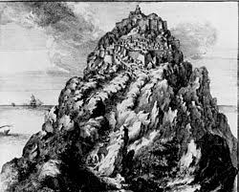

Ξώμπουργο oνομάζεται σήμερα το βραχώδες βουνό (υψόμετρο 540μ.) στο κέντρο του ανατολικού τμήματος της Τήνου, του οποίου το ανώτερο τμήμα είναι εκ φύσεως απρόσβλητο, γιατί είναι απόκρημνο από τις τρεις πλευρές.
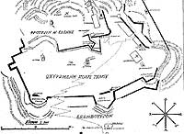

Εδώ ήταν κτισμένη η ακρόπολη, νότια από την οποία αναπτύχθηκε η γεωμετρική - αρχαϊκή καθώς και η κλασσική πόλη μέχρι τον 5ο π. Χ. αιώνα και αργότερα το ενετικό Burgo.

Κατά τη Βυζαντινή περίοδο το νησί δέχτηκε αλλεπάλληλες επιθέσεις εκ μέρους των Σαρακηνών.
Το 1204, μετά την άλωση της Πόλης από τους σταυροφόρους, περνάει στην κυριότητα των Βενετσιάνων, αρχικά ως κτήση της οικογένειας Γκίζη (1207 - 1390) και στη συνέχεια, ως το 1715, βρίσκεται υπό την άμεση διοίκηση της Δημοκρατίας του Αγίου Μάρκου.
Το 1715 οι Τούρκοι καταλαμβάνουν το νησί αλλά η παρουσία θα είναι σχεδόν τυπική.
Αξιοποιώντας την ευνοϊκή μεταχείριση, η Τήνος προάγεται θεαματικά. Αυτοδιοικείται, ακμάζει οικονομικά και αναπτύσσει το διαμετακομιστικό εμπόριο και τις χειροτεχνίες.
Το νησί ουσιαστικά ήταν η οικονομική πρωτεύουσα των Κυκλάδων και είχε αποκληθεί "Μικρό Παρίσι".

Η τέχνη της μαρμαρογλυπτικής ανθίζει, και η Τήνος αναδεικνύεται το μεγαλύτερο κέντρο στην Ελλάδα, με οικογένειες που καλλιεργούν κληρονομικά την τέχνη και περιοδεύουν ολόκληρο τον ελλαδικό χώρο, τη Μικρασία, τη Βαλκανική.
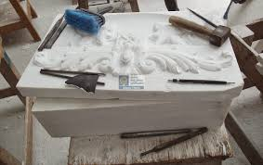
Η περίοδος της Ρωσοκρατίας στην Τήνο ήταν σύντομη (1770-1774), ωστόσο η επιρροή της αρχιτεκτονικής των εκκλησιών (ρυθμός Βασιλικής) είναι προφανής.
Στις 31 Μαρτίου 1821, πρώτος ο Πύργος απ' όλες τις Κυκλάδες υψώνει τη σημαία της Επανάστασης στην Έξω Mεριά.

Στις 30 Ιανουαρίου 1823 βρέθηκε η θαυματουργή εικόνα της Μεγαλόχαρης, ύστερα από το θείο όραμα της Αγίας Πελαγίας
. 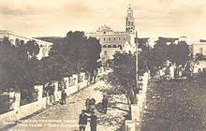
Στις 15 Αυγούστου 1940 οι Ιταλοί τορπιλίζουν το καταδρομικό «Έλλη» στο λιμάνι της Τήνου, ανήμερα του πανηγυριού. Κατά τη διάρκεια της Ιταλικής και Γερμανικής κατοχής οι κάτοικοι υποφέρουν από πείνα. Η συμβολή του νησιού στην αντίσταση κατά των κατακτητών είναι μεγάλη. Η Τήνος σταδιακά καθιερώνεται ως πανελλήνιο θρησκευτικό κέντρο και η Μεγαλόχαρη Παναγία της Τήνου αποτελεί για την Ορθοδοξία σύμβολο της πίστης.

